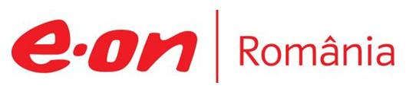

28 februarie 2019

RAPORT ZILNIC

În scopul unei mai bune colaborări, vă rugăm să ne semnalaţi eventualele neplăceri şi să ne oferiţi sugestii pe care le consideraţi necesare creşterii calităţii serviciului de monitorizare.

1.Ştiri şi emisiuni din domeniul gazelor

Calificativ:  NEUTRU | România 2019 | RealitateaTV– 23:00
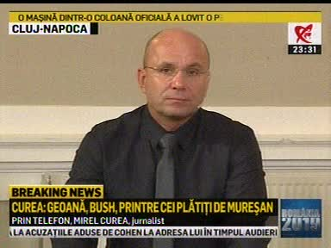 | În cadrul emisiunii „România 2019” de pe postul RealitateaTV, s-au discutat următoarele subiecte:  - Prin intervenţie telefonică, jurnalistul Mirel Curea, spune că nu există ministru al Economiei, care în primele 3-4 zile după ce şi-a primit mandatul să nu meargă la Mediaş să pupe papucul şi că ei au puterea. Acesta este de părere că cei din Cluj şi din Mediaş, cu gazele, conduc ţara.

Nu au fost ştiri de interes pe canalele radio.

2.Ştiri şi emisiuni din domeniul energiei

Calificativ:  NEUTRU | Mărţişorul vine cu scumpiri | PrimaTV-18:39  2min 22s  RomâniaTV-18:13  1min 00s
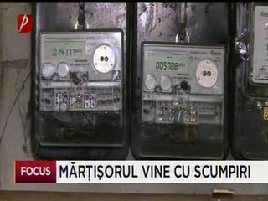 | De la 1 martie , tarifele de distribuţie a energiei electrice vor creşte cu 2,5%, iar după această majorare, preţurile la energie electrică vor îngheţa pentru 3 ani potrivit OUG 114. Scumpirea vine după adoptarea OUG 114, pentru ca operatorii să îşi poată desfăşura activitatea şi să plătească taxele impuse de această ordonanţă, potrivit ANRE. Consumatorii casnici în regim reglementat nu vor resimţi această majorare a tarifului de distribuţie deoarece este compensată de scăderea preţului la furnizare, însă cei de pe piaţa concurenţială vor plăti cu circa 4 lei mai mult pe MW.  VIDEO PrimaTV  VIDEO RomâniaTV

Calificativ:  NEUTRU | Protest cu un lingou uriaş la uşa lui Bădălău | B1TV-20:20  1min 30s
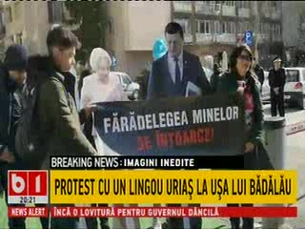 | Câţiva reprezentanţi ai unor ONG-uri au adus un lingou uriaş şi figurine de carton cu Darius Vlcov, Niculae Bădălău şi Viorica Dăncilă în faţa Ministerului Economiei pentru a prostesta faţă de schimbarea legii minelor. Una dintre schimbările vizate este exproprierea celor care nu doresc să îşi vândă proprietăţile pentru realizarea proiectelor miniere.  Ziarul Libertatea spune că prevederea ar fi necesară Complexului Energetic Oltenia, care vrea să deschidă noi cariere de lignit în judeţul Gorj.  VIDEO B1TV

Nu au fost ştiri de interes pe canalele radio.

